Ciencias naturales 5° básico.
Nombre: _____________________________________________________________________________
Curso: _______________
Fecha__04 de mayo_____________
UNIDAD N° 2
OA/ 2
Identificar y describir por medio de modelos las estructuras básicas del sistema digestivo (boca, esófago, estómago, hígado, intestino delgado, intestino grueso) y sus funciones en la digestión, la absorción de alimentos y la eliminación de desechos.

CLASE N° 11 Actividades N°11
Estudiar las páginas de la 66 a la 69 de su libro de ciencias naturales y luego contestar la guía.
EL SISTEMA DIGESTIVO HUMANO
1.- Observe el siguiente dibujo y rotule las partes del sistema digestivo que se indican y respondan las preguntas indicadas.
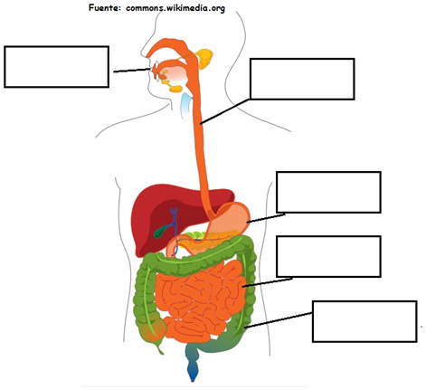

2.-Complete los cuadros con el trayecto que hace la comida una vez que es consumida.
BOCA

ANO

Proceso digestivo
Nuestro sistema digestivo nos permite transformar los alimentos en sustancias más simples, denominadas nutrientes, los que ingresan a nuestras células proporcionando la energía necesaria para poder vivir. Este proceso, llamado proceso digestivo, consta de cuatro etapas que ocurren en el siguiente orden:
- La ingestión o ingreso de los alimentos por la boca;
- La digestión o transformación de los alimentos en el tubo digestivo;
- La absorción o paso de los nutrientes a la sangre; y
- La egestión o eliminación de los desechos a través del ano.

1.- Ordena las etapas del proceso digestivo según la secuencia en que ocurre.
Egestión ---- digestión ---- ingestión ----absorción.

2.- Completa el esquema señalando el nombre que recibe el alimento en cada paso.

 | Boca |  | Estómago |  | Intestino delgado

3.- Explica la función del estómago y el del intestino delgado en la digestión.
________________________________________________________________________________________________________________________________________________________________________________________________________________________________________________________________________________________________________________________________________________

IMPORTANTE
LA SALIVA EN LOS ALIMENTOS
LA SALIVA ES UNA SECRECION QUE CONTIENE LAS SUSTANCIAS QUE ACTÚAN COMO TIJERAS LLAMADAS ENZIMAS. EN LA BOCA SE ENCARGAN DE ROMPER EL ALMIDON, PRESENTE EN LAS PAPAS, CHOCLOS Y LAS MASAS, ENTRE OTROS ALIMENTOS.

CLASE N° 12 Actividades N°12
05 de mayo 2020
Objetivo de la clase.
Construir un modelo concreto en el que se represente el viaje de los alimentos por el sistema digestivo.
Trabajo práctico.
¿Cómo construir un modelo que represente el sistema digestivo?
Observar pagina 70 y 71 y encontrarás un modelo para que tú representes con materiales concreto el aparato digestivo. Te envió una pauta de coteje para tu evaluación.
Al realizar su trabajo debe sacar fotos y realizar un pequeño video para ser revisado.
Sera evaluado al ingreso de clases.

Instrumento de Evaluación Ciencias
construcción de un modelo digestivo
Cursos: 5°A y 5°B.
Profesoras: /Erika Suazo/ Rebeca Purches

Lista de Cotejo
Indicadores | S/2P | N/1P
1-Siguió instrucciones dadas.
2-Utilizó materiales adecuados.
3-Identificó característica del modelo del aparato digestivo
4-Enriqueció el desafío del modelo del aparato digestivo
5-Cuidó la presentación.
6-Explica correctamente el uso de la máquina elegida.
7-Envió registro fotográfico videos por correo.

Puntaje Máx: 14 puntos
Puntaje Mín: 08 puntos
Tabla/ Calificación
14 = 7.0
13 = 6.5
12 = 6.0
11 = 5.5
10 = 5.0
09 = 4.5
08 = 4.0
07 = 3.5
06 = 3.0
05 = 2.5

